关于梅州市东粤科伦商贸有限公司申报
七个建设工程规划许可的批后公告
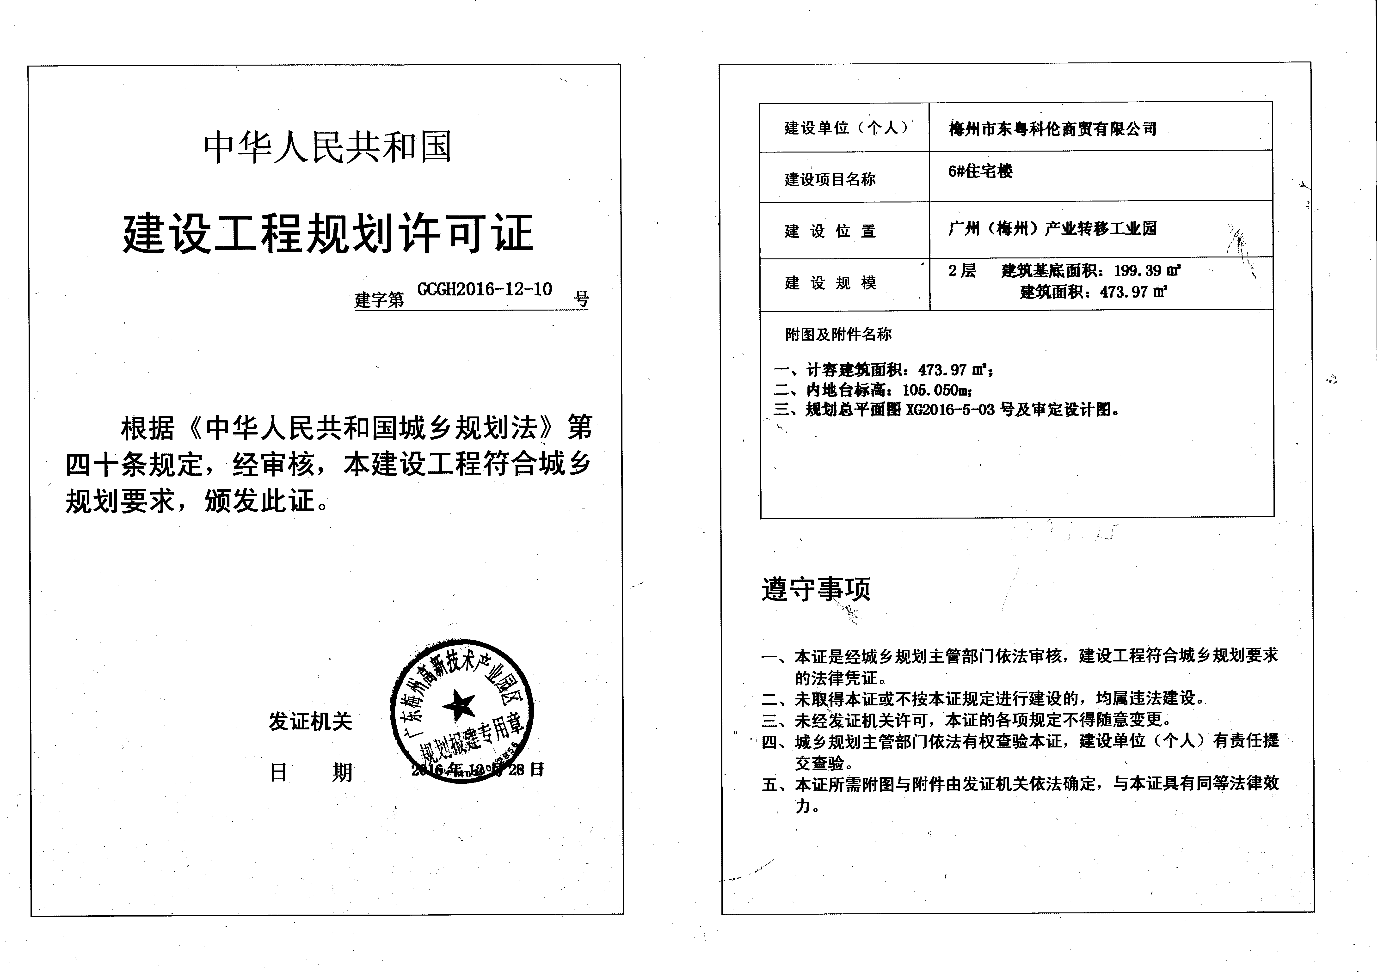
梅州市东粤科伦商贸有限公司向我局申报七个建设工程规划许可：6#住宅楼、9#住宅楼、10#住宅楼、12#住宅楼、13#住宅楼、14#商住楼、15#商住楼，我局审批同意后予以公告。

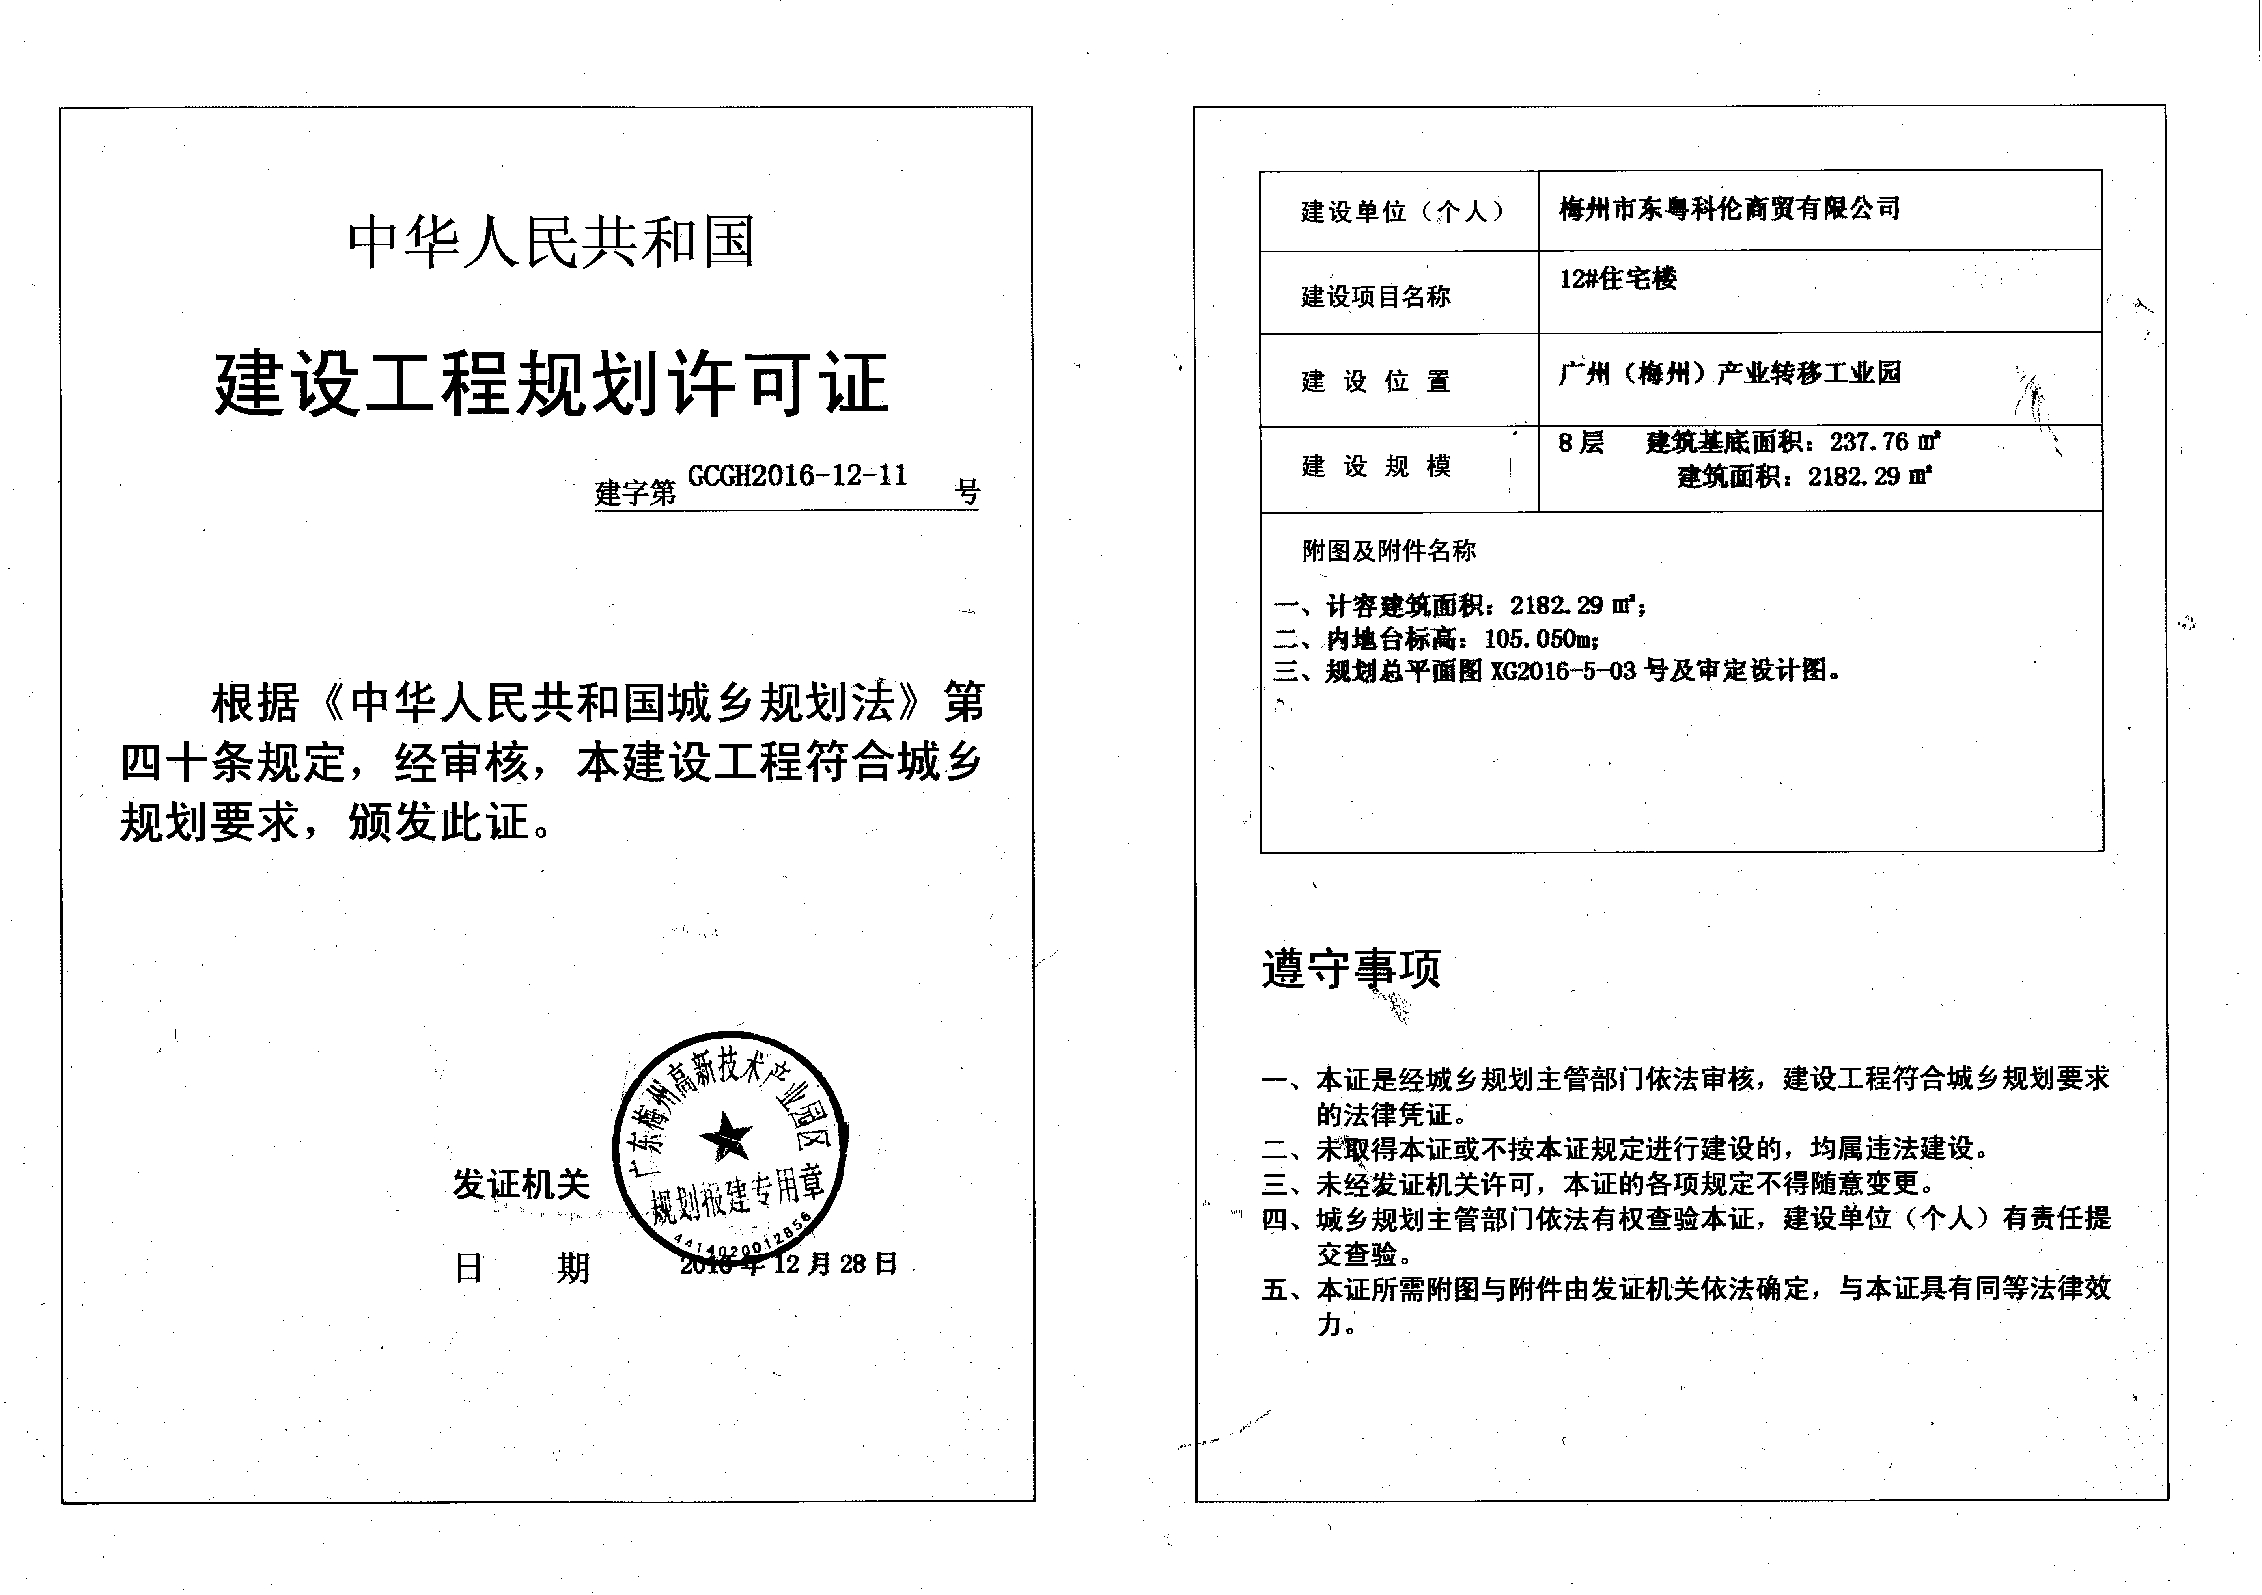

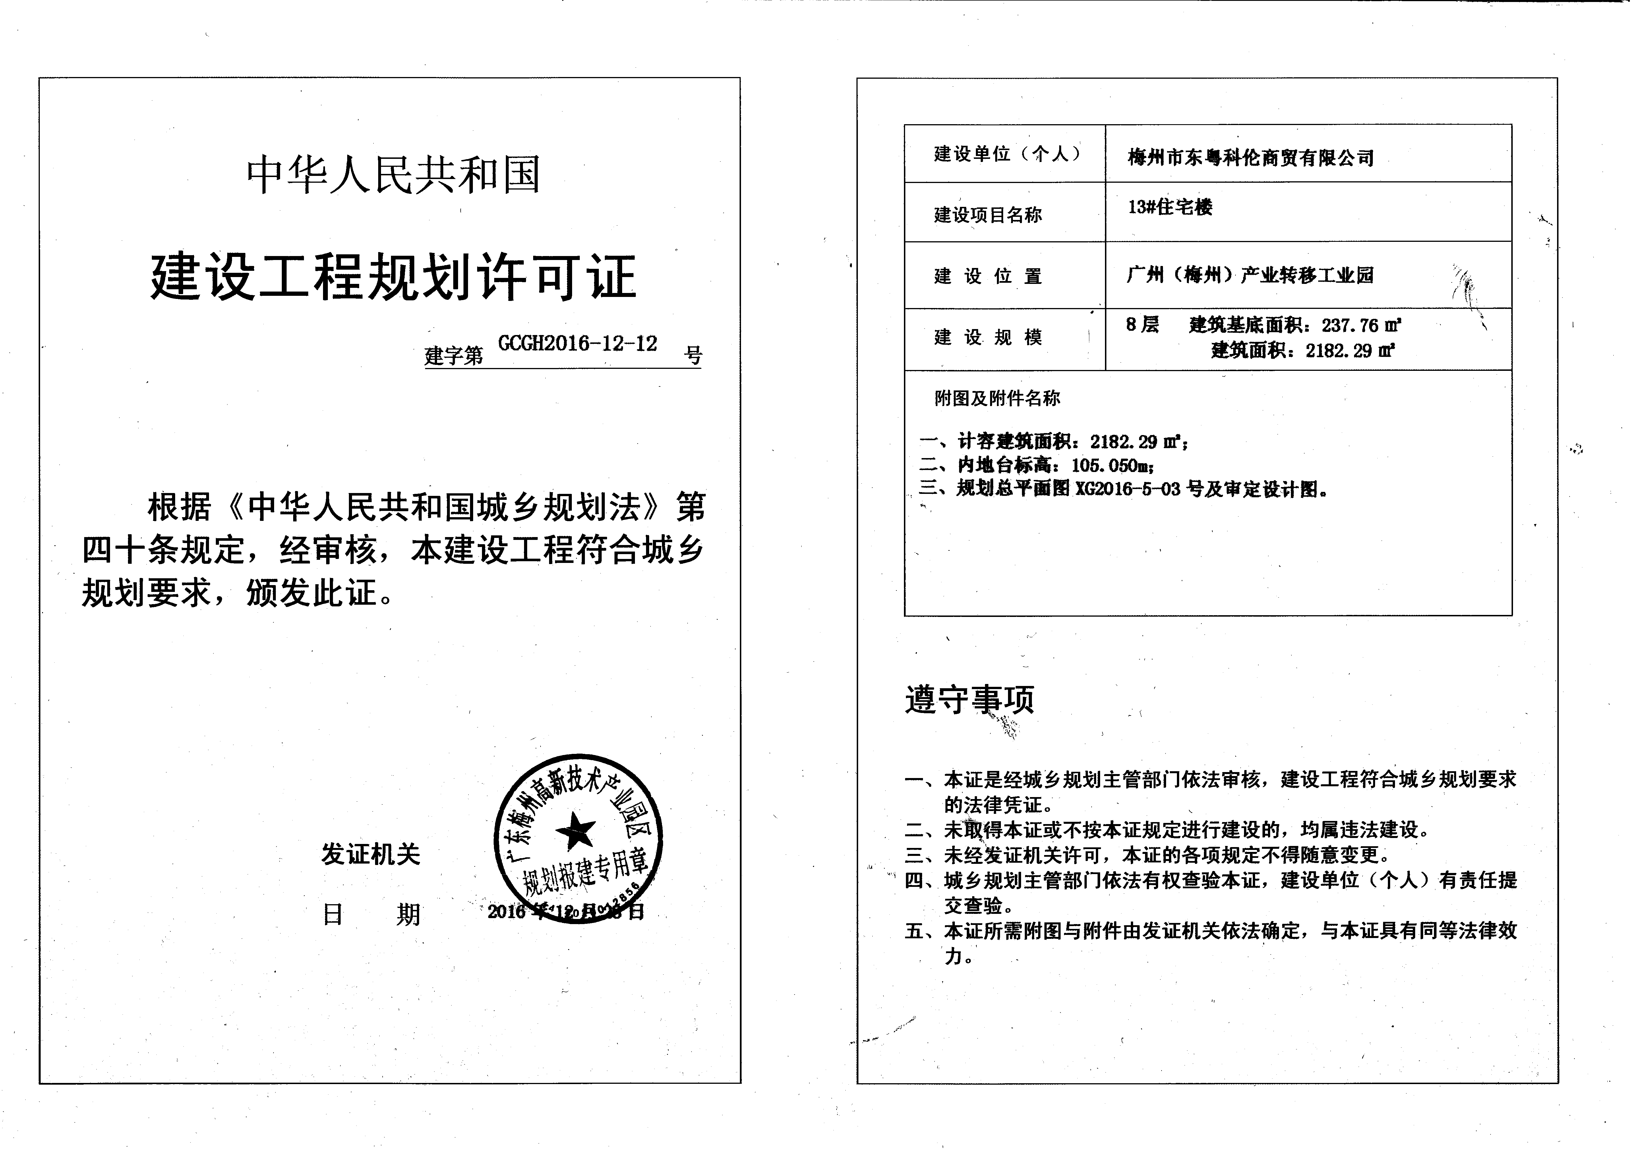

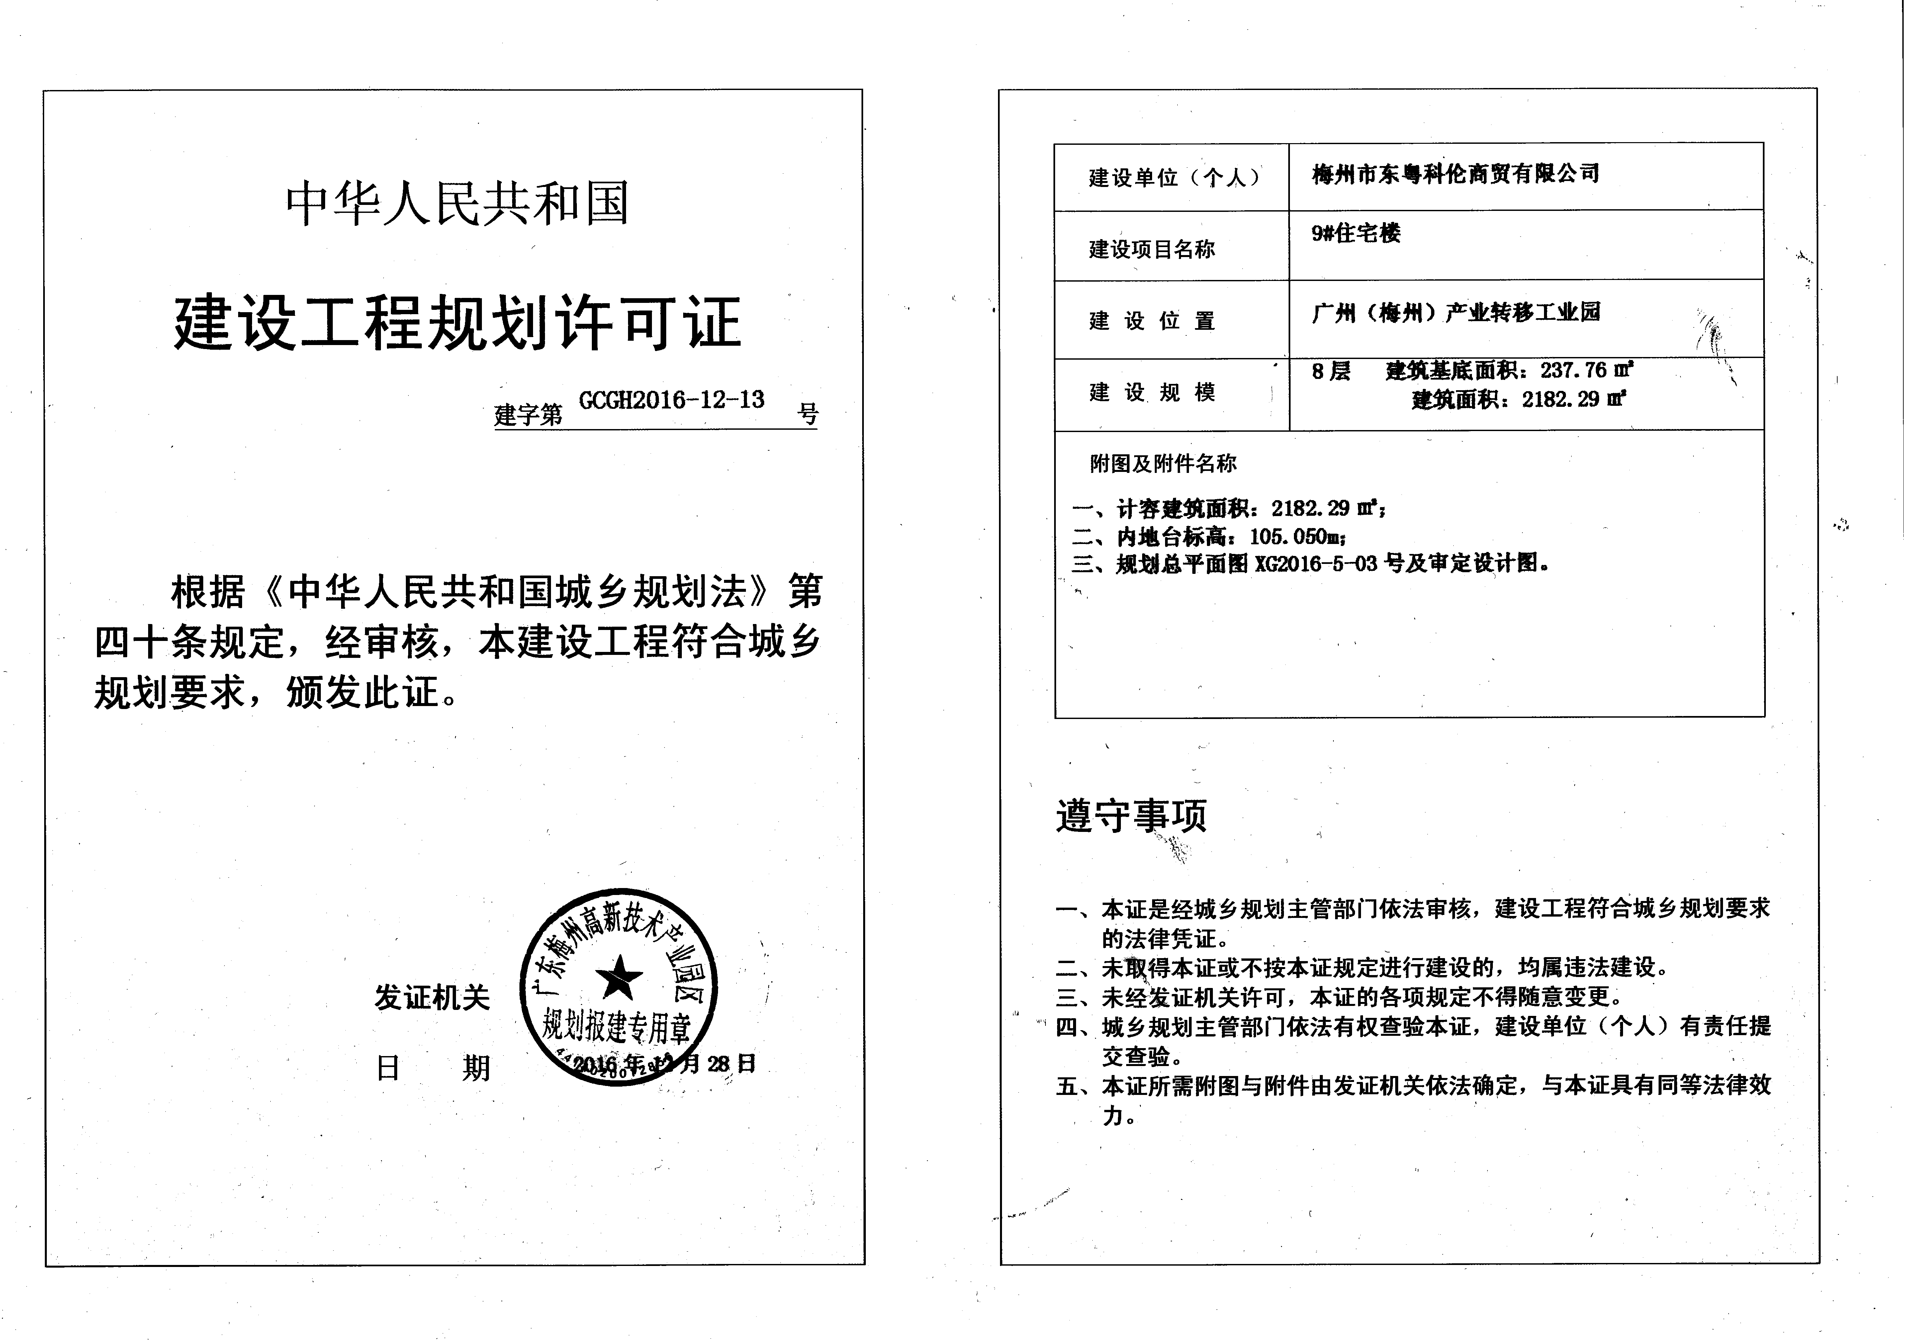

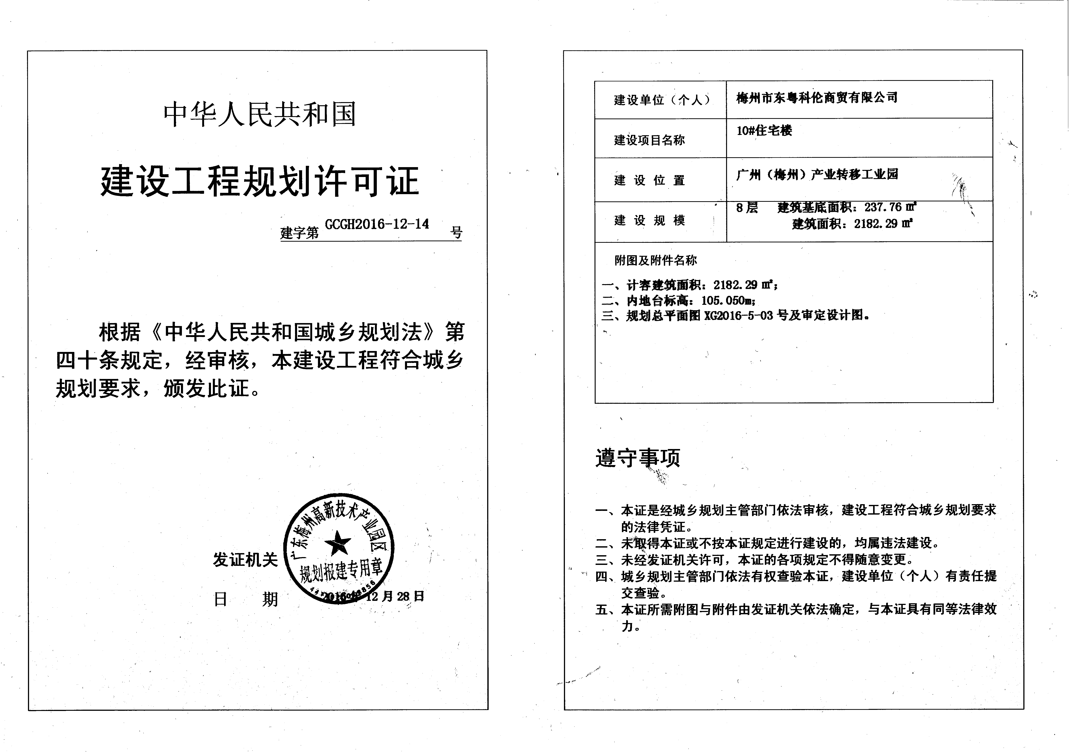

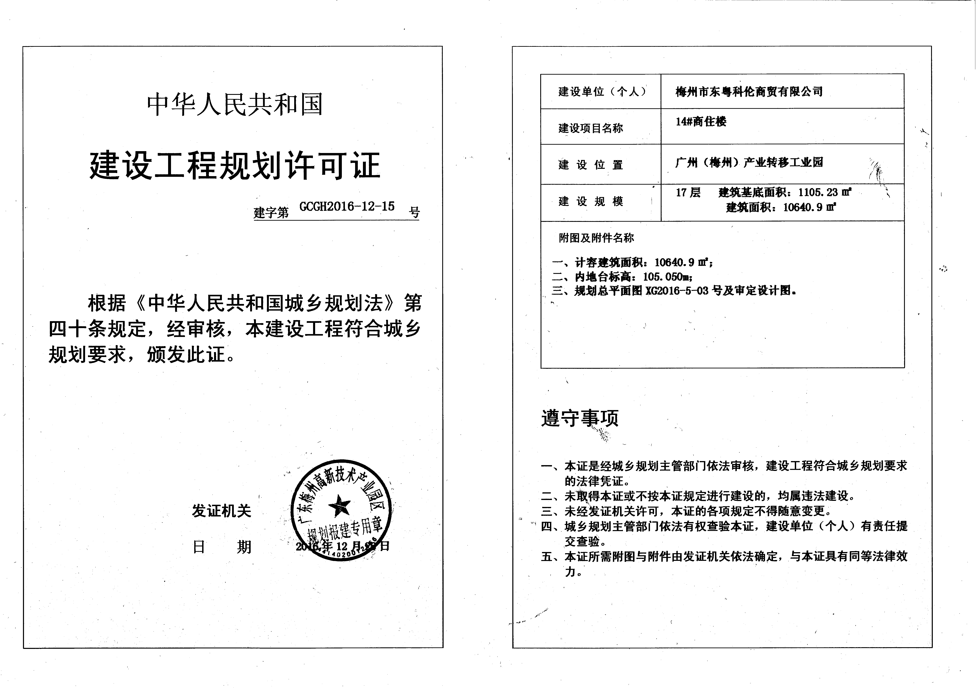

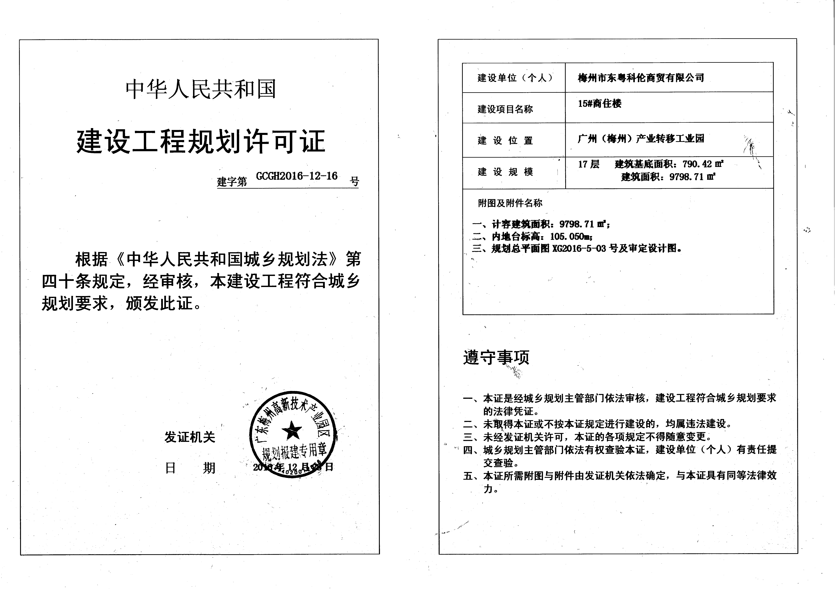

梅州高新技术产业园区管理委员会
规划和环境保护局
2016年12月29日

